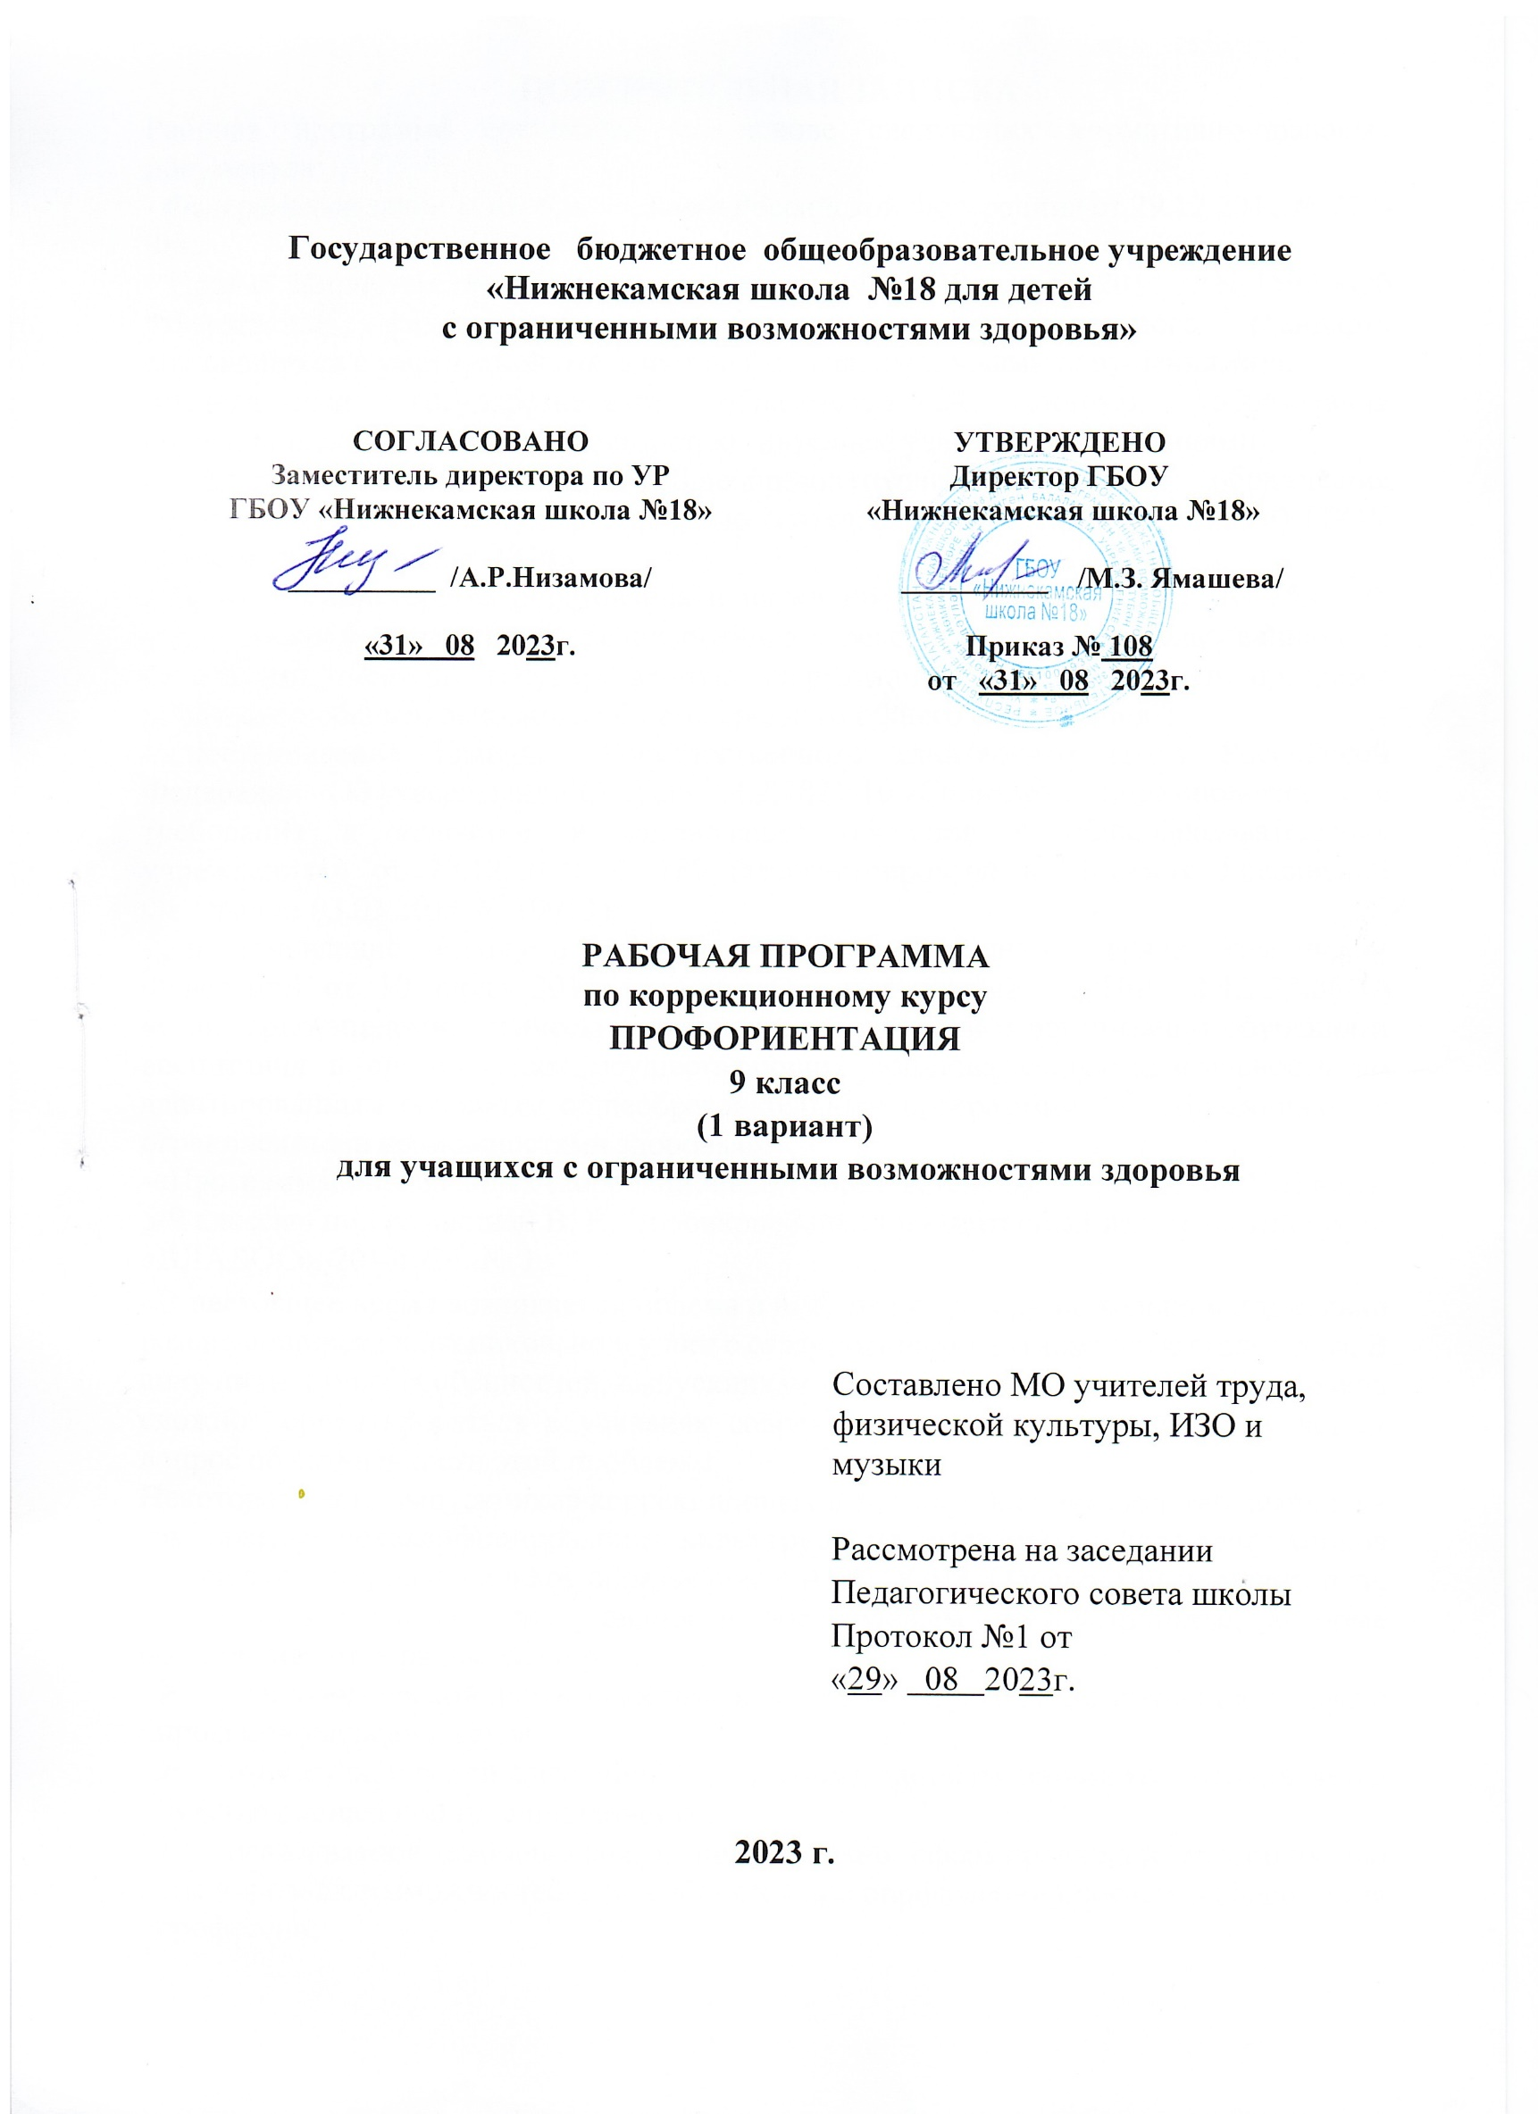ПОЯСНИТЕЛЬНАЯ ЗАПИСКА
Рабочая программа составлена на основе следующих нормативно-правовых документов:
- Закон РФ от 29 декабря 2012 г. № 273 – ФЗ «Об образовании в Российской Федерации».
- Приказ Минобрнауки России от 19 декабря 2014 года № 1599 «Об утверждении федерального государственного образовательного стандарта образования обучающихся с умственной отсталостью (интеллектуальными нарушениями)», зарегистрирован в Минюсте России 3 февраля 2015 года №35850.
- Федеральной адаптированной основной общеобразовательной программой обучающихся с умственной отсталостью, утв. приказом Минпросвещения России от 24.11.2022 № 1026;
- Постановление Главного государственного санитарного врача РФ от 28.09.2020г.. № 28. г. Москва «Об утверждении СанПиН 2.4.2.328615 «Санитарно-эпидемиологические требования к организации воспитания и обучения отдыха и оздоровления детей и молодежи», зарегистрировано в Минюсте РФ 18.12.2020г, рег.№61573
- Адаптированная основная общеобразовательная программа образования обучающихся с умственной отсталостью (интеллектуальными нарушениями), (вариант 1) ГБОУ «Нижнекамская школа №18 для обучающихся с ограниченными возможностями здоровья»;
В силу личностных особенностей, выпускникам с ОВЗ (интеллектуальными нарушениями) очень сложно ориентироваться в условиях современного рынка труда, поэтому встает вопрос об актуальности этой проблемы.
Некоторая часть выпускников школ для детей с ОВЗ идут на производство, выполняя там тяжелые неквалифицированные виды труда, но значительная доля выпускников завершают профессиональное образование в АПК ООВЗ. Однако, тем не менее, и те, и другие испытывают затруднения в последующем трудоустройстве, которые обуславливаются рядом факторов:
психологической неготовностью к моменту перехода от обучения к сфере профессионального труда;
- отсутствием ясной жизненной перспективы, одной из причин которого является чувство социальной незащищенности;
- неадекватной самооценкой и недостаточно сформированной способностью оценки своих возможностей и способностей при определении профиля и содержания профессии;
- неспособностью адекватно учитывать влияние производственного микроклимата на человека и неготовность к преодолению определенных профессиональных трудностей и другие.
Таким образом, существует ряд серьезных проблем, нерешенность которых препятствует профессиональной интеграции в общество лиц с интеллектуальным недоразвитием.
Очевидно, что в решении этой проблемы существенную роль может сыграть система организационно-методических и практических мероприятий по профессиональной ориентации, профотбору, профессиональному самоопределению учащихся коррекционной школы, ставящая целью не только предоставление информации о мире профессий и дающая основу профессиональной ориентации, но и способствующая личностному развитию учеников, формированию у них способности соотносить свои индивидуально-психологические особенности и возможности с требованиями профессии.
Важность правильного выбора профессии обусловлена рядом психологических причин. По существу, каждый человек нуждается в оценке и признании окружающих, ищет одобрения, любви и независимости. Одним из способов достижения этого является выбор такой профессии, которая выделяла бы его в глазах окружающих и принесла бы ему эмоциональное удовлетворение. Отождествление с профессией позволяет человеку найти себя, способствует его самореализации и самовыражению.
Стремление достичь большого успеха в профессиональной деятельности является следствием высокого уровня самооценки и способствует утверждению чувства собственного достоинства.
От того, насколько велик успех подростка в его собственных глазах и в глазах окружающих, зависит степень его удовлетворенности собой. По мнению ученых, переходный период между подростковым и юношеским возрастом приходится на 14-16 лет. К концу этого периода подростки в большинстве своем должны определиться с выбором профессии.
Основная задача профориентации – подготовить учащихся к сознательному профессиональному самоопределению. Одним из важнейших условий, помогающих достичь этой цели, является раскрытие тех психологических и психофизиологических особенностей личности школьника, которые существенны для его будущей профессиональной деятельности. Именно здесь и важна роль системы профессиональных консультаций педагога – психолога.
Выбор профессии происходит не мгновенно, а в течение длительного периода времени. Поэтому важно начинать проводить работу, направленную на профессиональное самоопределение, уже в подростковом возрасте.
Цель программы:
- Изучение особенностей профессиональных предпочтений подростков 9 класса;
- Развитие у учащихся представлений о мире профессий, воспитание у них уважения к физическому и умственному труду, к разным профессиям;
- Формирование у учащихся способности к самоориентации, адекватности выбора профессии в соответствии со своими интересами, склонностями, физиологическими возможностями.
Задачи:
- обобщить у учащихся знания о сферах трудовой деятельности, профессиях, карьере;
- сформировать знания и умения объективно осуществлять самоанализ уровня развития своих профессионально важных качеств и соотносить их с требованиями профессий, сфер трудовой деятельности к человеку;
- развивать представление о народном хозяйстве и потребности в трудовой деятельности, самовоспитания, саморазвитии и самореализации;
- воспитать уважение к рабочему человеку.
Учащиеся должны знать:
- уровень развития своих профессионально важных качеств; сферы трудовой деятельности; правила выбора профессии; карьеры;
- значение правильного самоопределения для личности и общества; возможности человека в развитии различных профессионально важных качеств.
Учащиеся должны уметь:
- осуществлять самоанализ развития своей личности;
- проводить профессиографический анализ профессий и соотносить
требования профессий к человеку с его личными достижениями.
Контроль знаний и умений.
- Текущий контроль уровня усвоения материала осуществляется по
результатам выполнения учащимися практических заданий.
- Итоговый контроль реализуется в форме защиты итоговых проектов.
Содержание программы.
Программа предназначена для проведения профориентационных занятий с учащимися 9 класса в системе общешкольной профориентационной работы.
Программа создает психологическую основу для развития профессионального самосознания. Основная направленность занятий:
• знакомство с содержанием труда людей самых распространенных профессий, с правилами поведения в процессе трудовой деятельности;
• формирование мотивации и интереса к трудовой и учебной деятельности, стремление к общественно-полезному труду;
• воспитание трудолюбия, старательности, аккуратности, настойчивости в доведении дела до конца;
• углубление знаний о требованиях профессии к человеку;
• коррекция самооценки и формирование представлений о дальнейшей жизненной перспективе;
• пропаганда профессий, наиболее востребованных обществом и доступных для выпускников школ-интернатов для умственно отсталых детей.
Программа реализуется в соответствии со следующими принципами выбора профессии школьником:
• знание и учет умственных возможностей и способностей;
• знание требований профессии к человеку;
• умение соотносить свои возможности с профессиональными требованиями и требованиями рынка труда.
Основные методы, используемые во время занятий:
• словесные: объяснение, разъяснение, рассказ, беседа;
• наглядные: наблюдение, иллюстрация, демонстрация через использование компьютерных систем;
• практические: упражнения, деловые игры, практические работы, экскурсии, общественно-полезный труд.
Профориентационная программа основывается на ряде дидактических принципов школы для умственно отсталых детей:
• воспитывающая и развивающая направленность обучения;
• научность и доступность;
• систематичность и последовательность;
• связь обучения с жизнью;
• принцип наглядности;
• сознательность и активность учащихся;
• индивидуальный и дифференцированный подходы.
Программа курса не предусматривает систему отметок. Продолжительность занятия - 40 минут.
Структура профориентационных занятий основывается на возрастных особенностях учащихся, опирается на познавательные интересы детей (применяемые средства: слушание и обсуждение, рисование «своей жизни», рассказы о себе, решение кроссвордов, ребусов, разыгрывание сценок, ролевые игры).
Формы работы, используемые на профориентационных занятиях:
• рисуночные методики,
• игры и праздники, связанные с профессией,
• беседы с приглашенными специалистами,
• экскурсии,
• оформление уголка профессии в классе,
• общественно-полезный труд.
Срок реализации программы - 1 год
Рассчитана на 34 часов в 9 классе.
Периодичность занятий – 1 час в неделю.

Тематическое планирование в 9 классе
34 часа - в год, 1 час в неделю
№п/п | Тема урока | Количество часов
 | Первая четверть - 8 часов
1\1 | Профессии в нашей жизни. | 1
2\2 | Профессии в нашей жизни. | 1
3\3 | Знакомство. Мои профессиональные интересы и склонности | 1
4\4 | Знакомство. Мои профессиональные интересы и склонности | 1
5\5 | Идеальная профессия | 1
6\6 | Какой я? | 1
7\7 | Профессионально – важные качества. Самооценка. | 1
8\8 | Профессионально – важные качества. Самооценка. | 1
 | Вторая четверть – 8 часов
1\9 | Я и профессия | 1
2\10 | Я учусь принимать решение | 1
3\11 | Природные свойства нервной системы | 1
4\12 | Кем хочу быть и почему? | 1
5\13 | Успех в профессиональной деятельности человека | 1
6\14 | Перспектива профессионального будущего | 1
7\15 | Заключительное занятие. Путешествие по стране профессии | 1
8\16 | Урок самопознания и откровенности | 1
 | Третья четверть-11 часов
1\17 | Мой внутренний мир | 1
2\18 | Я – личность | 1
3\19 | Как ты относишься к людям и как люди должны относиться к тебе | 1
4\20 | В человеке все должно быть прекрасно | 1
5/21 | Жизненные ценности | 1
6\22 | Самореализация | 1
7\23 | Личностный профиль | 1
8\24 | Игровые пробы | 1
9\25 | Что? Где? Когда? | 1
10\26 | Моя жизнь | 1
11\27 | Профессиональные и жизненные планы | 1
 | Четвёртая четверть – 7 часов
1\28 | Профессии, специальности. Их классификации по отраслям, предметам, целям, средствам и условиям труда | 1
2\29 | Знакомство с профессиограммой | 1
3\30 | Мотивы и ценностные ориентации в профессиональном самоопределении и выборе карьеры | 1
4/31 | Мир профессий | 1
5\32 | Мир профессий | 1
6\33 | Учебные заведения | 1
7\34 | Итоговое занятие. Мы выбираем, нас выбирают. | 1

Список литературы
- Festival.1september.ru;
- http://www.vashpsixolog.ru/;
- Профессиональная и трудовая ориентация детей с ограниченными возможностями. Методические рекомендации. - М., 2006.;
- Трошин О.В., Жулина Е.В., Кудрявцев В.А. Основы социальной реабилитации и профориентации. – М.: Издательство «ТЦ Сфера», 2007.–384с.
Трудовая и медицинская реабилитация детей и подростков с ограниченными возможностями / Под ред. Ю.А.Блинкова, С.А.Игнатьева, Н.К.Горшунова. - М., 2002. – 304с.;
- «Проблема выбора», разработанная Е. Казаровой и опубликованная в журнале «Школьный психолог» №2, 2007г.
- Шваб Елена Дмитриевна «Я в мире профессий» для предпрофильной подготовки воспитанников 5- 9 классов», 2006.



